附件1
双牌县2020年公开招聘乡镇急需紧缺中小学教师报名表
姓名 |  |  |  | 性别 |  |  |  | 民族 |  |  | 照片
政治  面貌 |  |  |  | 身份  证号
应往届 |  |  |  | 联系  电话
第一学历 |  |  | 毕业  学校 |  |  |  | 所学  专业 |  |  |  | 毕业时间
最高学历 |  |  | 毕业  学校 |  |  |  | 所学  专业 |  |  |  | 毕业时间
普通话等级 |  |  |  | 教师资格证编号
报考岗位
户籍所在地 |  |  | 县 乡（镇） 村（社区）
平时居住地 |  |  | 县 乡（镇） 村（社区）
个人  简历 | 起止年月 |  |  |  |  | 学习或工作单位 |  |  |  |  |  | 职务
个人  简历 | 年 月—— 年 月
个人  简历 | 年 月—— 年 月
个人  简历 | 年 月—— 年 月
个人  简历 | 年 月—— 年 月
招聘  单位  审查  意见 | （ 公 章 ）  2020年 月 日
本人  承诺 | 本人以上所填写内容属实，所提供的证明材料无虚假。谨此确认，否则后果自负。  应聘者签名： 2020年 月 日
备注：表格填报信息必须准确无误。

附件2
双牌县2020年公开招聘乡镇急需紧缺中小学教师职位表及要求
序号 | 应聘类别 | 职位名称 | 招聘人数 | 招聘条件 |  |  |  | 备注
 |  |  |  | 年龄 | 学历要求 | 专业要求 | 资质 | 备注
1 | 农村初中教师（20名） | 初中语文教师 | 4 | 35周岁，1985年1月1日以后出生。 | 本科及以上学历 | 不限 | 具有相应学科初中及以上教师资格证
1 | 农村初中教师（20名） | 初中数学教师 | 3
1 | 农村初中教师（20名） | 初中政治教师 | 1
1 | 农村初中教师（20名） | 初中历史教师 | 1
1 | 农村初中教师（20名） | 初中地理教师 | 1
1 | 农村初中教师（20名） | 初中物理教师 | 1
1 | 农村初中教师（20名） | 初中化学教师 | 1
1 | 农村初中教师（20名） | 初中生物教师 | 2
1 | 农村初中教师（20名） | 初中英语教师 | 2 | 35周岁，1985年1月1日以后出生。 | 全日制本科及以上学历 | 不限 |  | 限2020届通过高校毕业生，及2018、2019届尚未落实工作单位的高校毕业生
1 | 农村初中教师（20名） | 初中音乐教师 | 1
1 | 农村初中教师（20名） | 初中体育教师 | 2
1 | 农村初中教师（20名） | 初中美术教师 | 1
2 | 农村小学教师（50名） | 小学数学教师 | 12 | 35周岁，1985年1月1日以后出生。 | 专科及以上学历 | 不限 | 具有相应学科小学及以上教师资格证
2 | 农村小学教师（50名） | 小学英语教师 | 6
2 | 农村小学教师（50名） | 小学语文教师 | 13 | 35周岁，1985年1月1日以后出生。 | 全日制专科及以上学历 | 不限 |  | 限2020届通过高校毕业生，及2018、2019届尚未落实工作单位的高校毕业生。
2 | 农村小学教师（50名） | 小学信息技术教师 | 3
2 | 农村小学教师（50名） | 小学音乐教师 | 5
2 | 农村小学教师（50名） | 小学体育教师 | 7
2 | 农村小学教师（50名） | 小学美术教师 | 4
3 | 林江小学（3名） | 小学数学教师 | 1 | 35周岁，1985年1月1日以后出生。 | 专科及以上学历 | 不限 | 具有相应学科小学及以上教师资格证
3 | 林江小学（3名） | 小学英语教师 | 1
3 | 林江小学（3名） | 小学音乐教师 | 1
4 | 蔡里口小学（3名） | 小学语文教师 | 1
4 | 蔡里口小学（3名） | 小学数学教师 | 2
合计 |  |  | 76
备注：根据人社部、教育部等七部委《关于应对新冠肺炎疫情影响实施部分职业资格“先上岗、再考证”阶段性措施的通知》（人社部发〔2020〕24号）文件精神，2020届高校毕业生，以及2018、2019届尚未落实工作单位的高校毕业生，可暂不提供教师资格证书。先上岗的高校毕业生在1年试用期内未取得相应教师资格的，依法解除聘用合同。

附件3
《教育部学历证书电子注册备案表》样本
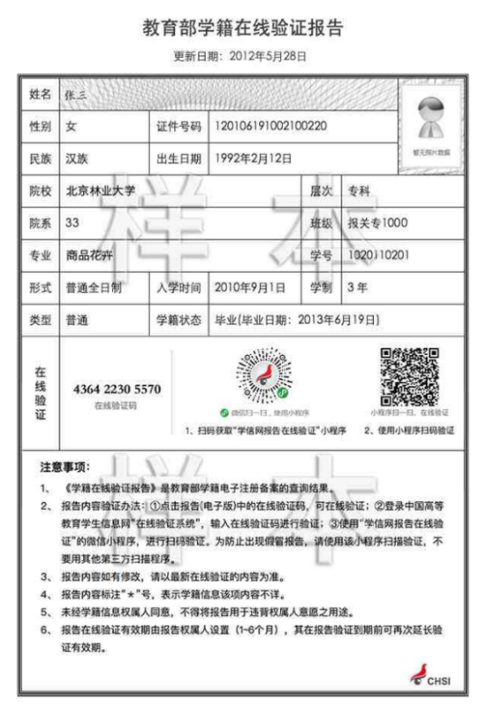

附件4：
诚信应聘承诺书

我已仔细阅读双牌县2020年公开招聘中小学教师公告的相关政策和违纪违规处理规定，清楚并理解其内容。我郑重承诺：
一、自觉遵守有关规定及双牌县2020年公开招聘中小学教师公告的各项要求；
二、真实、准确提供本人个人信息、证明资料、证件等相关材料，不弄虚作假，不隐瞒真实情况；
三、遵守考试纪律，服从考试安排，不舞弊或协助他人舞弊；
四、按要求参与双牌县2020年公开招聘中小学教师的每一个环节，不违纪违规。
五、对违反以上承诺所造成的后果，本人自愿承担相应责任。

承诺人签名：

